Управление дошкольного образования

Администрации города Глазова

Муниципальное бюджетное дошкольное образовательное учреждение

Детский сад № 54

**Конспект**

**индивидуального занятия**

**по звукопроизношению**

**«В гостях у куклы Милы»**

**(подготовительная группа)**



Составитель:

Учитель – логопед

высшей категории

Галичникова Ю.В.

**Конспект индивидуального занятия по звукопроизношению**

**«Автоматизация звуков «Л-Ль»**

Цель: автоматизация звуков [л-ль] в словах.

**Задачи:**

**коррекционно - развивающие:**

- закреплять звук в самостоятельном произношении (в словах);

- совершенствовать развитие артикуляционной моторики;

- развивать логическое мышление;

- продолжать работу по коррекции фонематических процессов (умение определять наличие и место заданного звука в словах);

**коррекционно - образовательные:**

-упражнять в образовании формы винительного падежа единственного и множественного числа;

- упражнять в согласовании существительных с числительными;

- продолжать обучать умению отвечать на заданный вопрос полностью;

**коррекционно - воспитательные:**

- воспитывать любознательность, организованность, самостоятельность в работе;

- формировать навыки самоконтроля.

**Оборудование:** зеркало; символы – карточки для артикуляционной гимнастики; игрушка: кукла Мила; картинки: Матрёшка, индюк, лиса,ананас ,тарелки, ложки, лейки; картинки: для упражнения «Найди пару», разрезные картинки, буквы, презентация.

**Ход занятия:**

**I. Организационный момент**

Логопед: Здравствуй, Катя. Сегодня на занятие к нам пришел гость. А чтобы узнать, как его зовут, ты можешь прочитать по первым буквам данных картинок. (Матрёшка, индюк, лиса,

ананас) Ребенок находит нужные буквы и из перепутанных букв составляет имя Мила.

Логопед: Правильно к нам пришла Мила. Вспомни, пожалуйста, как правильно надо писать имена.

Ребенок: Имя пишется с большой (заглавной) буквы.

Мила приглашает нас в гости. Она хочет с тобой поиграть.

Логопед: Мила еще маленькая и недавно научилась произносить звук [Л], так же, как и ты. Давайте учиться вместе. Проходим к зеркалу.

**II.Основная часть:**

Логопед: - Сейчас ты будешь делать артикуляционную гимнастику вместе с Милой, а я рассказывать вам сказку про «Весёлый язычок».

***Артикуляционная гимнастика:***

- «Вкусное варенье»

-«Качели»,

-«Индюк»

- «Иголочка»

     - «Чашечка»

     - «Маляр»

     - «Грибок»

- «Часики» (тик-так)

Молодцы , вы очень хорошо поработали.

***Игра «Повторяй за мной»***

- Вспомни, как правильно произносить звук «Л»:

Язык поднимается вверх, придвигается к верхним зубам, прислоняется к верхним бугоркам около верхних зубов и устраивает ветерку преграду. Ветерок пытается вырваться, язык злиться – гудит. (Отчетливо и несколько раз произнести звук «Л»)

- Попробуй произнести этот звук мягко «ль».

***-***Слушай внимательно и повторяй за мной:

ла – ло – лу – лы лы – лу – ло – ла

ло – лу – ла – лы ла – лы – лу – ло

лу – ла – лы – ло лы – ла – ло – лу

-Теперь повтори за Милу олько мягко.

ля – лё – лю ле – лё – лю

лю – ля – ли лё – лю – ле

ли – лё – лю ле – ля – ли

Молодец!

***Игра «Найди пару».***

Мила предлагает сыграть в игру, которая называется «Найди пару». Я знаю, как в нее играть. Нужно каждому предмету найти пару и объяснить почему.

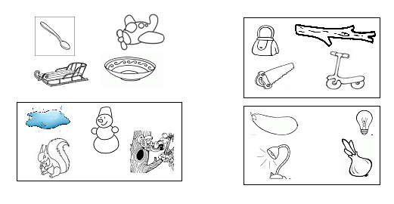

(Образец: Я соединяю ложку с тарелкой, потому что ложкой мы едим из тарелки.

Пары: белка-дупло, пила-палка, лук-баклажан, лампочка и лампа)

Молодец! И с этим заданием ты отлично справилась.

***Игра «Найди и сосчитай»***

Телефонный звонок.

Логопед: Позвонила Милина мама и попросила, что бы мы помогли Миле сделать покупки.

Логопед: Сейчас мы с вами отправимся в магазин. Ой, магазин закрыт! Привезли новые товары и раскладывают его. Мы можем помочь продавцу и магазин откроют быстрее. Надо найти одинаковые предметы и сосчитать их.

Ребенок находит одинаковые тарелки, ложки, лейки и считает их (одна ложка, две ложки и т.д.)



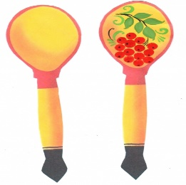

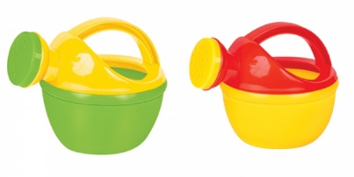

Какие мы молодцы! Магазин открылся! Сейчас Мила будет покупать разные товары, а ты называй , что она купила.

***ПРЕЗЕНТАЦИЯ «Что купила Мила?»***

***Мила купила –ЛОЖКУ. Мила купила-лампу…***

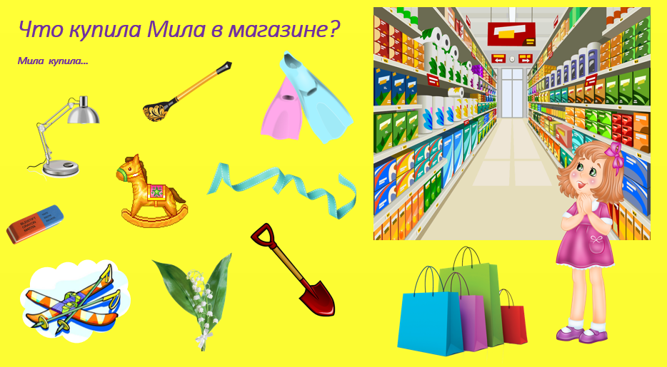

**III.Итог занятия:**

- Какое задание понравилось больше всего?

- Какое задание было самое трудное?